【云盘版】跨年修改数据不成功（修改去年）：请问生成新年度账套后，又重新修改了上一年的账套数据，又重新生成了下一年的新账套，发现新生成的下一年账套数据没有改变，怎么办？

云盘版跨年修改操作比较复杂：
简单来说，就是两种情况：“新年度获取旧年度新数据”或“旧年度重新生成新年度”。
“新年度获取旧年度新数据”通过旧年度修改后备份，进入新年度后反初始，将旧年度备份改后缀名后获取来更新。
“旧年度重新生成新年度”通过旧年度修改后重新生成新年度，将新年度改后缀名后，进入新年度恢复备份来更新。

以【生成2024年账套后需要修改2023年数据为例】，具体步骤如下：

第一种情况：需要保留2024年已经录入的凭证数据：
步骤如下：
- 为防数据丢失，请您先分别进入2023年和2024年账套，点【系统管理】-【备份恢复】-【本地备份】，分别备份一下2023和2024年的账套数据（比如命名为【账套名_2023.bak】和【账套名_2024.bak】），再进行下面的操作。
1、进入软件进行23年反结账修改。重新结账到【结账】按钮灰色为止。（但请不要点击【生成新年度账套】按钮）
2、点系统管理-备份恢复，确认DB文件夹的保存路径在哪里：
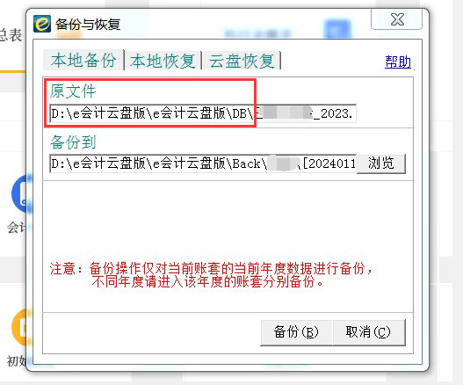
3、根据如上截图显示，可以看到DB文件夹保存在D盘里面。
4、关闭e会计云盘版软件。请打开第2步的路径：D盘→e会计云盘版→e会计云盘版→DB→账套名文件夹，然后把23年账套备份数据比如【账套名_2023.bak】进行重命名，修改后缀名为【账套名_2023.ekj】复制到D盘→e会计云盘版→e会计云盘版→DB→账套名文件夹中。
5、进入软件2024年度账套（注意是2024年，请不要打开2023年度账套），通过反结账到第一期后【反初始】，在【初始数据】中点击【获取上年期末数】进行数据更新，试算平衡后结束初始化，结账回来，完成修改。
6、请注意：
（1）新增科目、辅助核算两项内容无法通过【获取上年度数据】自动获取到，请在2024年初始化阶段手工录入，调整到与2023年期末数一致。
也就是说2023年新增/删除/修改了科目、固定资产、辅助核算，2024年反初始化后也要做与2023年一模一样的新增/删除/修改操作，才能保证两个年度的数据是一样的。
反初始的操作步骤可以点击链接：http://www.kuaijihui.com/list/index/id/4 搜索 【修改期初】对照说明进行操作。
（2）固定资产获取上年度数据，
需要进入固定资产清单-点击【获取上年期末固定资产清单数据】进行获取。未能获取到的固定资产数据需要自行手工补录。
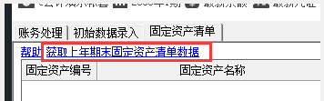
（3）如果当前年度账套的科目级长是4-3-3-3，上一年度的科目级长是4-2-2-2，则无法正常获取上一个年度的数据，需要登录上一年账套，点【会计科目】-【升级】，将科目级长升级到4-3-3-3，再到下一年【获取上年度数据】。
（4）如果点击【获取上年度数据】提示：提示找不到上年数据
需要自行进入上个年度，看上个年度12月结账后（即【结账】按钮是灰色的，表示上个年度已经是扎帐状态，如下图），进入下个年度才能获取到上年数据。
或是第2到4步没有做对。请再次对照操作，或咨询群里的客服。
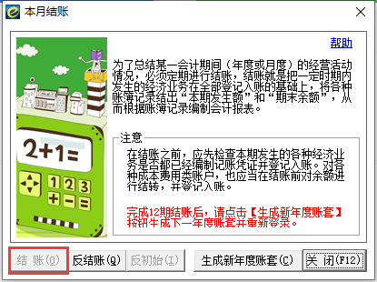

7、试算平衡：
初始数据的计算公式：
借方科目的年初余额=期初余额-累计借方+累计贷方
贷方科目的年初余额=期初余额-累计贷方+累计借方
上述数据必须根据科目余额表进行填写，【试算平衡表】看最下方“合计”的期初借贷应该是：年初借方=年初贷方；期初借方=期初贷方。
可以试算平衡的前提是您依据录入的原始数据是平衡的，如果原始数据就不平，则录入软件后也不会平衡，建议您先检查原始数据。
可以把上一年12月的科目余额表，科目级次选择4级，打印出来，和下一年期初数据进行核对，调整数据，使得数据平衡哦。

第二种情况：2024年账套是空的，或者不需要保留2024年账套数据：步骤如下：
- 为防数据丢失，请您先分别进入2023年和2024年账套，点【系统管理】-【备份恢复】-【本地备份】，分别备份一下2023和2024年的账套数据（比如命名为【账套名_2023.bak】和【账套名_2024.bak】），再进行下面的操作。
- 进入软件进行23年反结账修改。重新结账到【结账】按钮灰色为止。
- 点系统管理-备份恢复，先确认DB文件夹的保存路径在哪里：
2、根据如上截图显示，可以看到DB文件夹保存在D盘里面。
- 然后点击【生成新年度账套】按钮生成2024年度账套后关闭e会计云盘版软件。请打开第2步的路径：D盘→e会计云盘版→e会计云盘版→DB→账套名文件夹，找到【账套名_2024.ekj】文件（这个就是重新生成的2024年新数据），然后把【账套名_2024.ekj】进行重命名，修改后缀名为【账套名_2024.bak】复制到电脑桌面保存好。
- 重新登录e会计云盘版软件，进入2024年账套，点【系统管理】-【备份恢复】-【本地恢复】，恢复保存在电脑桌面的【账套名_2024.bak】文件，通过这个恢复备份的操作实现更新24年的账套数据。

